Синтез и полимеризация фталонитрильных мономеров с P-N мостиками
Кучевская М.Е., Морозов О.С.
Студент, 6 курс специалитета
Московский государственный университет имени М.В. Ломоносова,
химический факультет, Москва, Россия
E-mail: m.kuchevskaya@mail.ru
Смолы, компоненты которых содержат фталонитрильные группы, могут быть использованы в качестве термореактивной матрицы для полимерных композиционных материалов (ПКМ). При полимеризации цианогрупп, образуются термостойкие гетероароматические структуры, такие как триазин, фталоцианин, изоиндолин. Фталонитрильные смолы характеризуются высокой температурой стеклования, отличными механическими свойствами, крайне высокой термостойкостью. Существенным минусом является высокая температура плавления мономеров, что значительно сужает технологическое окно смолы и ограничивает методы формования ПКМ.
Расплавы фталонитрильных смол, компонент которых содержит фосфатный мостик, обладают относительно низкой вязкостью при температуре уже 130 °С, что позволяет применять различные методы формования ПКМ: пропитку под давлением, вакуумную инфузию и др [1,2]. Однако, связь P-O подвержена гидролизу [3], на основании литературных данных было сделано предположение, что замена связи P-O на P-N обеспечит мономерам гидролитическую устойчивость.
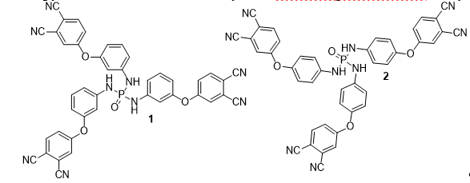
Рис. 1. Структурные формулы мономеров
В данной работе были получены составы связующих на основе три(3-(3,4-дицианофенокси)фенил) фосфорамида и три(4-(3,4-дицианофенокси)фенил) фосфорамида (Рис. 1), изучены их свойства методом ДСК и получены реологические свойства.
Из данных составов были изготовлены образцы пластиков и методом ДМА определены температуры стеклования отвержденных и постотвержденных полимеров (при 350 ºС и 375 ºС).
Методом прессования были получены ПКМ на углеродной ткани и изучены их механические свойства.
Исследование выполнено за счет гранта Российского научного фонда (проект № 22-13-00449).
Литература
- Bulgakov B. [и др.]. Phthalonitrile-carbon fiber composites produced by vacuum infusion process // Journal of Composite Materials. 2017. № 30 (51). C. 4157–4164.
- Yakovlev M. [и др.]. Easy processable tris-phthalonitrile based resins and carbon fabric reinforced composites fabricated by vacuum infusion // Materials Today Communications. 2022. № 33. С. 104738.
- Belsky K. S. [и др.]. Hydrolysis rate constants and activation parameters for phosphate- and phosphonate-bridged phthalonitrile monomers under acid, neutral and alkali conditions // Data in Brief. 2017. (13). C. 10–17.

